1. 程式介面說明

一開始於行程式會直接開始跑training，然後會持續顯示每次training的軌跡在GUI上

當有任何的epochs抵達終點時，會更新Goal epochs到GUI上

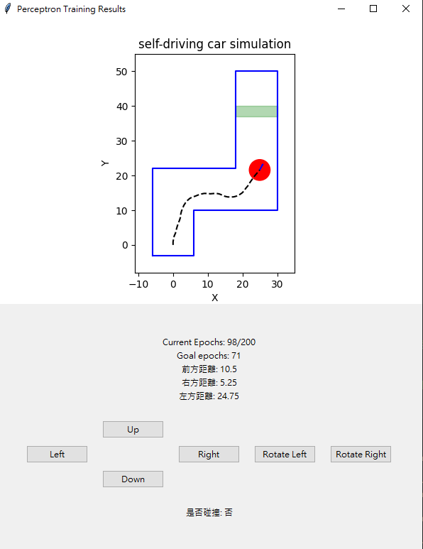

全部訓練完成後(約5分鐘)會顯示訓練結果到GUI上，紅色為撞牆，綠色為到終點

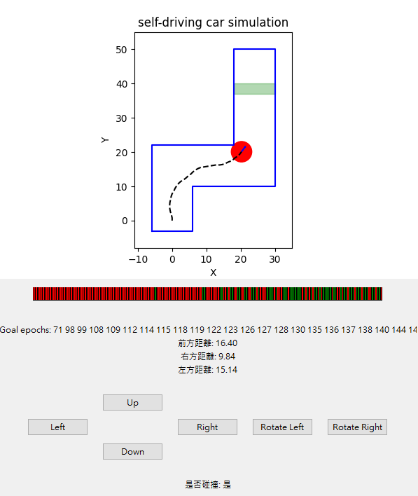

下方按鈕為娛樂用，要按也可以按

1. 實驗結果

Q learning 參數

def __init__(self, degree_per_actions=4, state=5, learning_rate=0.1, gamma=0.9, exploration_rate=1.0, exploration_decay=0.992):

State 定義

依據L-R的值做分配

Action定義

一格為4度，0=0度

Q table定義

Num_state*num_actions

self.q_table = np.zeros((self.num_state, self.num_actions))

1. 歸屬函數說明
2. def rew(self,distance):
3. return max(6.5-distance,0)**2*1000
4. def take_action(self, action):
5. self.car.update_state(self.convert_action_to_angle(action))
6. next_input=self.car.get_distances()
7. next_state = self.direction_to_state(next_input)
8. reward=-5
9. if self.car.reach_goal():
10. reward+=1000000
11. elif self.car.check_collision():
12. reward=-200
13. p=(self.rew(next_input[0])+self.rew(next_input[1])+self.rew(next_input[2]))
14. reward-=p #太貼牆會大幅減少reward
15. q=10*(400 - MathTool.point_to_polygon_distance(self.car.x,self.car.y,self.car.end_area)**2) #離終點越近 reward越高
16. reward+= q
17. #print("reward:",reward,"wall:",p,"distance:",q)
18. return next_state, reward

當抵達終點，給予一個極大的正面reward

撞到牆壁，給予一個小的負面reward

接著判斷三個方向的rew值，判斷依據是是否離牆很近，如果距離<6.5，則給予蠻大的負面reward，離>6.5則無事發生，然後把三個方向的rew值加總

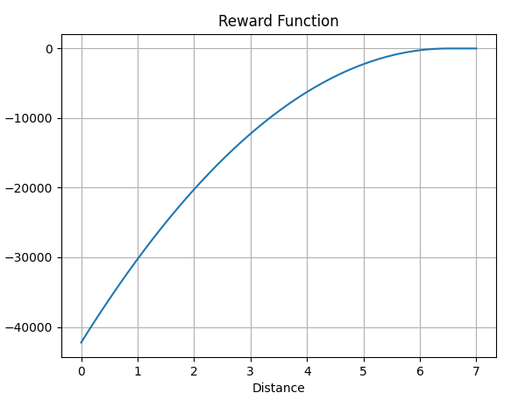

rew function的圖表

再來判斷車輛到終點的距離，距離<20有中幅的正面reward，>20有中幅的負面reward

4. 分析

exploration_decay不要設太小，也要給後續的路留一些探索的機會

Q table不要設太大，否則跑1000epoch也跑不完

用離牆距離判斷應該不是最佳解，不然車頭過了他就會認為離牆很遠很安全，然後尾巴就撞車了